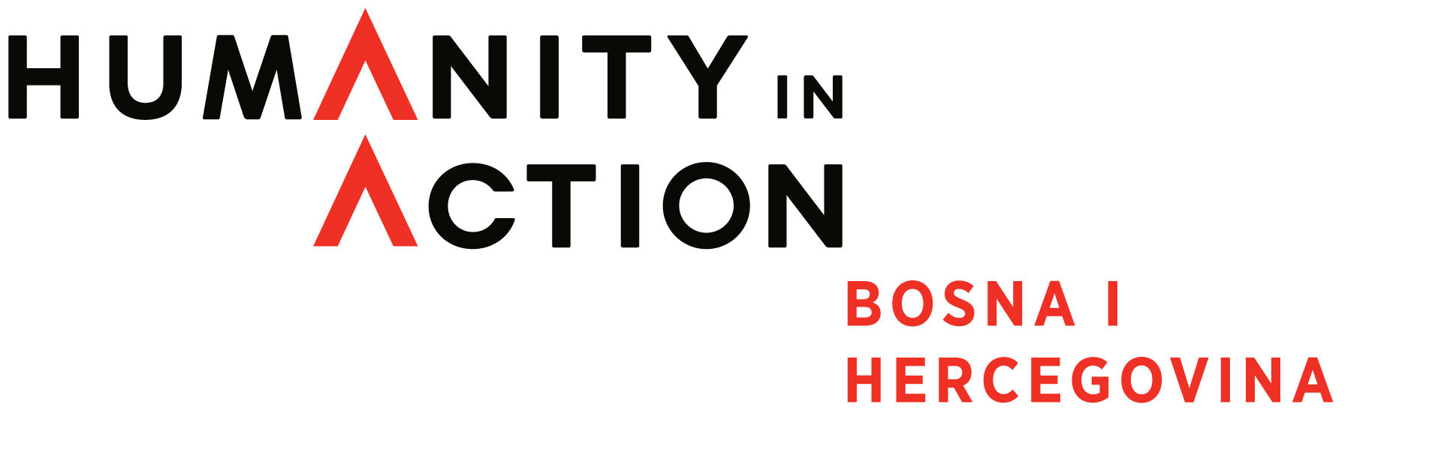
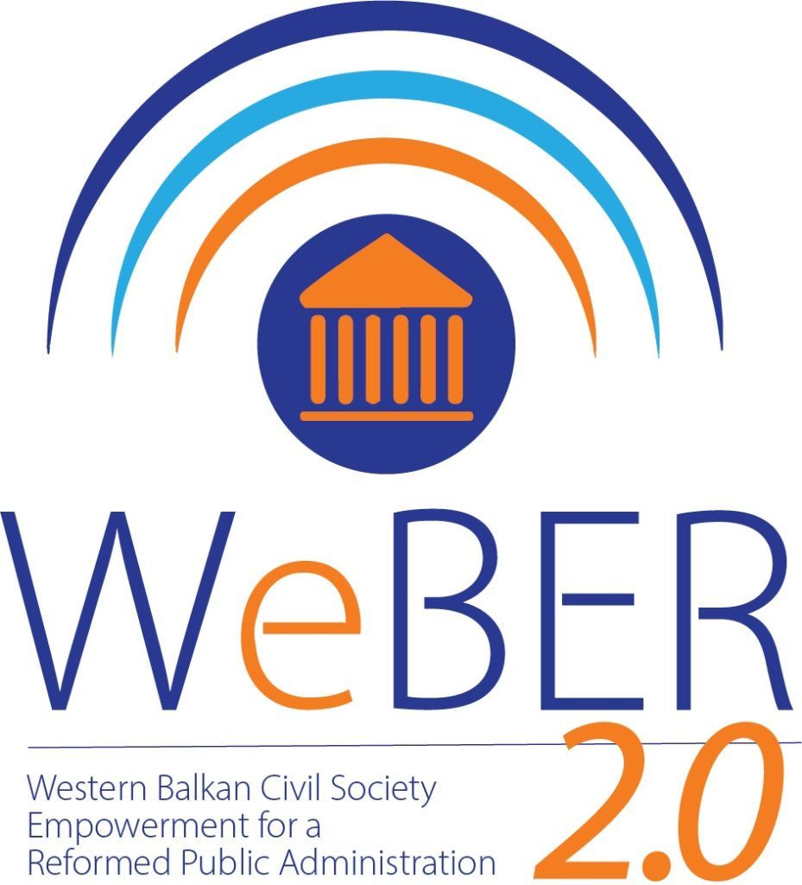
Humanity in Action Bosna i Hercegovina
objavljuje poziv za dostavljanje prijava za učešće u projektu
MLADI OSTVARUJU PRAVO PRISTUPA JAVNIM INFORMACIJAMA

U sklopu projekta „Osnaživanje civilnog društva zapadnog Balkana za reformisanu javnu upravu (WeBER 2.0), koji finansira Europska unija, a kojeg Vanjskopolitička inicijativa BH provodi s partnerima u okviru Think for Europe mreže i u saradnji sa briselskim Centrom za evropsku javnu politiku (EPC), Humanity in Action BiH organizuje projekat “Mladi ostvaruju pravo pristupa javnim informacijama”.

Kroz interaktivne radionice, sprovođenje grupnih istraživanja i fokus grupa, program se fokusira na pitanja javne uprave i njene reforme kao i ostvarivanja prava pristupa javnim informacijama. Učešćem na ovom projektu, učesnici_ce će imati priliku steći znanja koja će im koristiti u njihovom daljem formalnom i neformalnom obrazovanju, u pisanju diplomskih, magistarskih i drugih radova te prilikom raznih istraživanja.

Poziv se odnosi na studente_ice dodiplomskog i magistarskog studija na svim visokoškolskim ustanovama u Bosni i Hercegovini.

Program se sastoji iz sljedećih komponenti:

>> Interaktivna radionica (juli 2021.) prvenstveno ima za cilj edukaciju mladih ljudi o pitanjima javne uprave i ostvarivanja prava pristupa javnim informacijama.

>> Izrada online upitnika (august – septembar 2021.) kroz koji će se steći uvid u to koliko građani_ke BiH poznaju javnu upravu te koliko su upoznati sa svojim pravima na ovom polju.

>> Distribucija online upitnika i analiza rezultata (septembar 2021. - januar 2021.) tokom ovog perioda učesnici_ce će prikupljati podatke na zadanu temu, te će u suradnji sa mentorom_icom analizirati rezultate, koji će naknadno biti objavljeni u obliku studije.

>> Rad u fokus grupama (novembar 2021. - februar 2022.), čija je primarna uloga peer-to-peer edukacija, kroz koju će učesnici_ce imati priliku da prenesu stečeno znanje svojim vršnjacima_kama.

>> Snimanje videa (januar 2022. - februar 2022.) kroz koje će učesnici_ce podijeliti lična iskustva o pravu pristupa javnim informacijama te će ponuditi potencijalna rješenja za reformu javne uprave.

Svi učesnici_ce će dobiti certifikat, kao potvrdu o učešću u Projektu.

Sve troškove snosi organizator.

Prijavite se do 23. jula 2021. godine preko formulara koji se nalazi na linku:

https://humanityinaction.wufoo.com/forms/obrazac-za-prijave-na-projekat/
Više informacija na:
https://www.humanityinaction.org/youth-accessing-public-information/
www.facebook.com/hiabih
e.obradovic@humanityinaction.org

